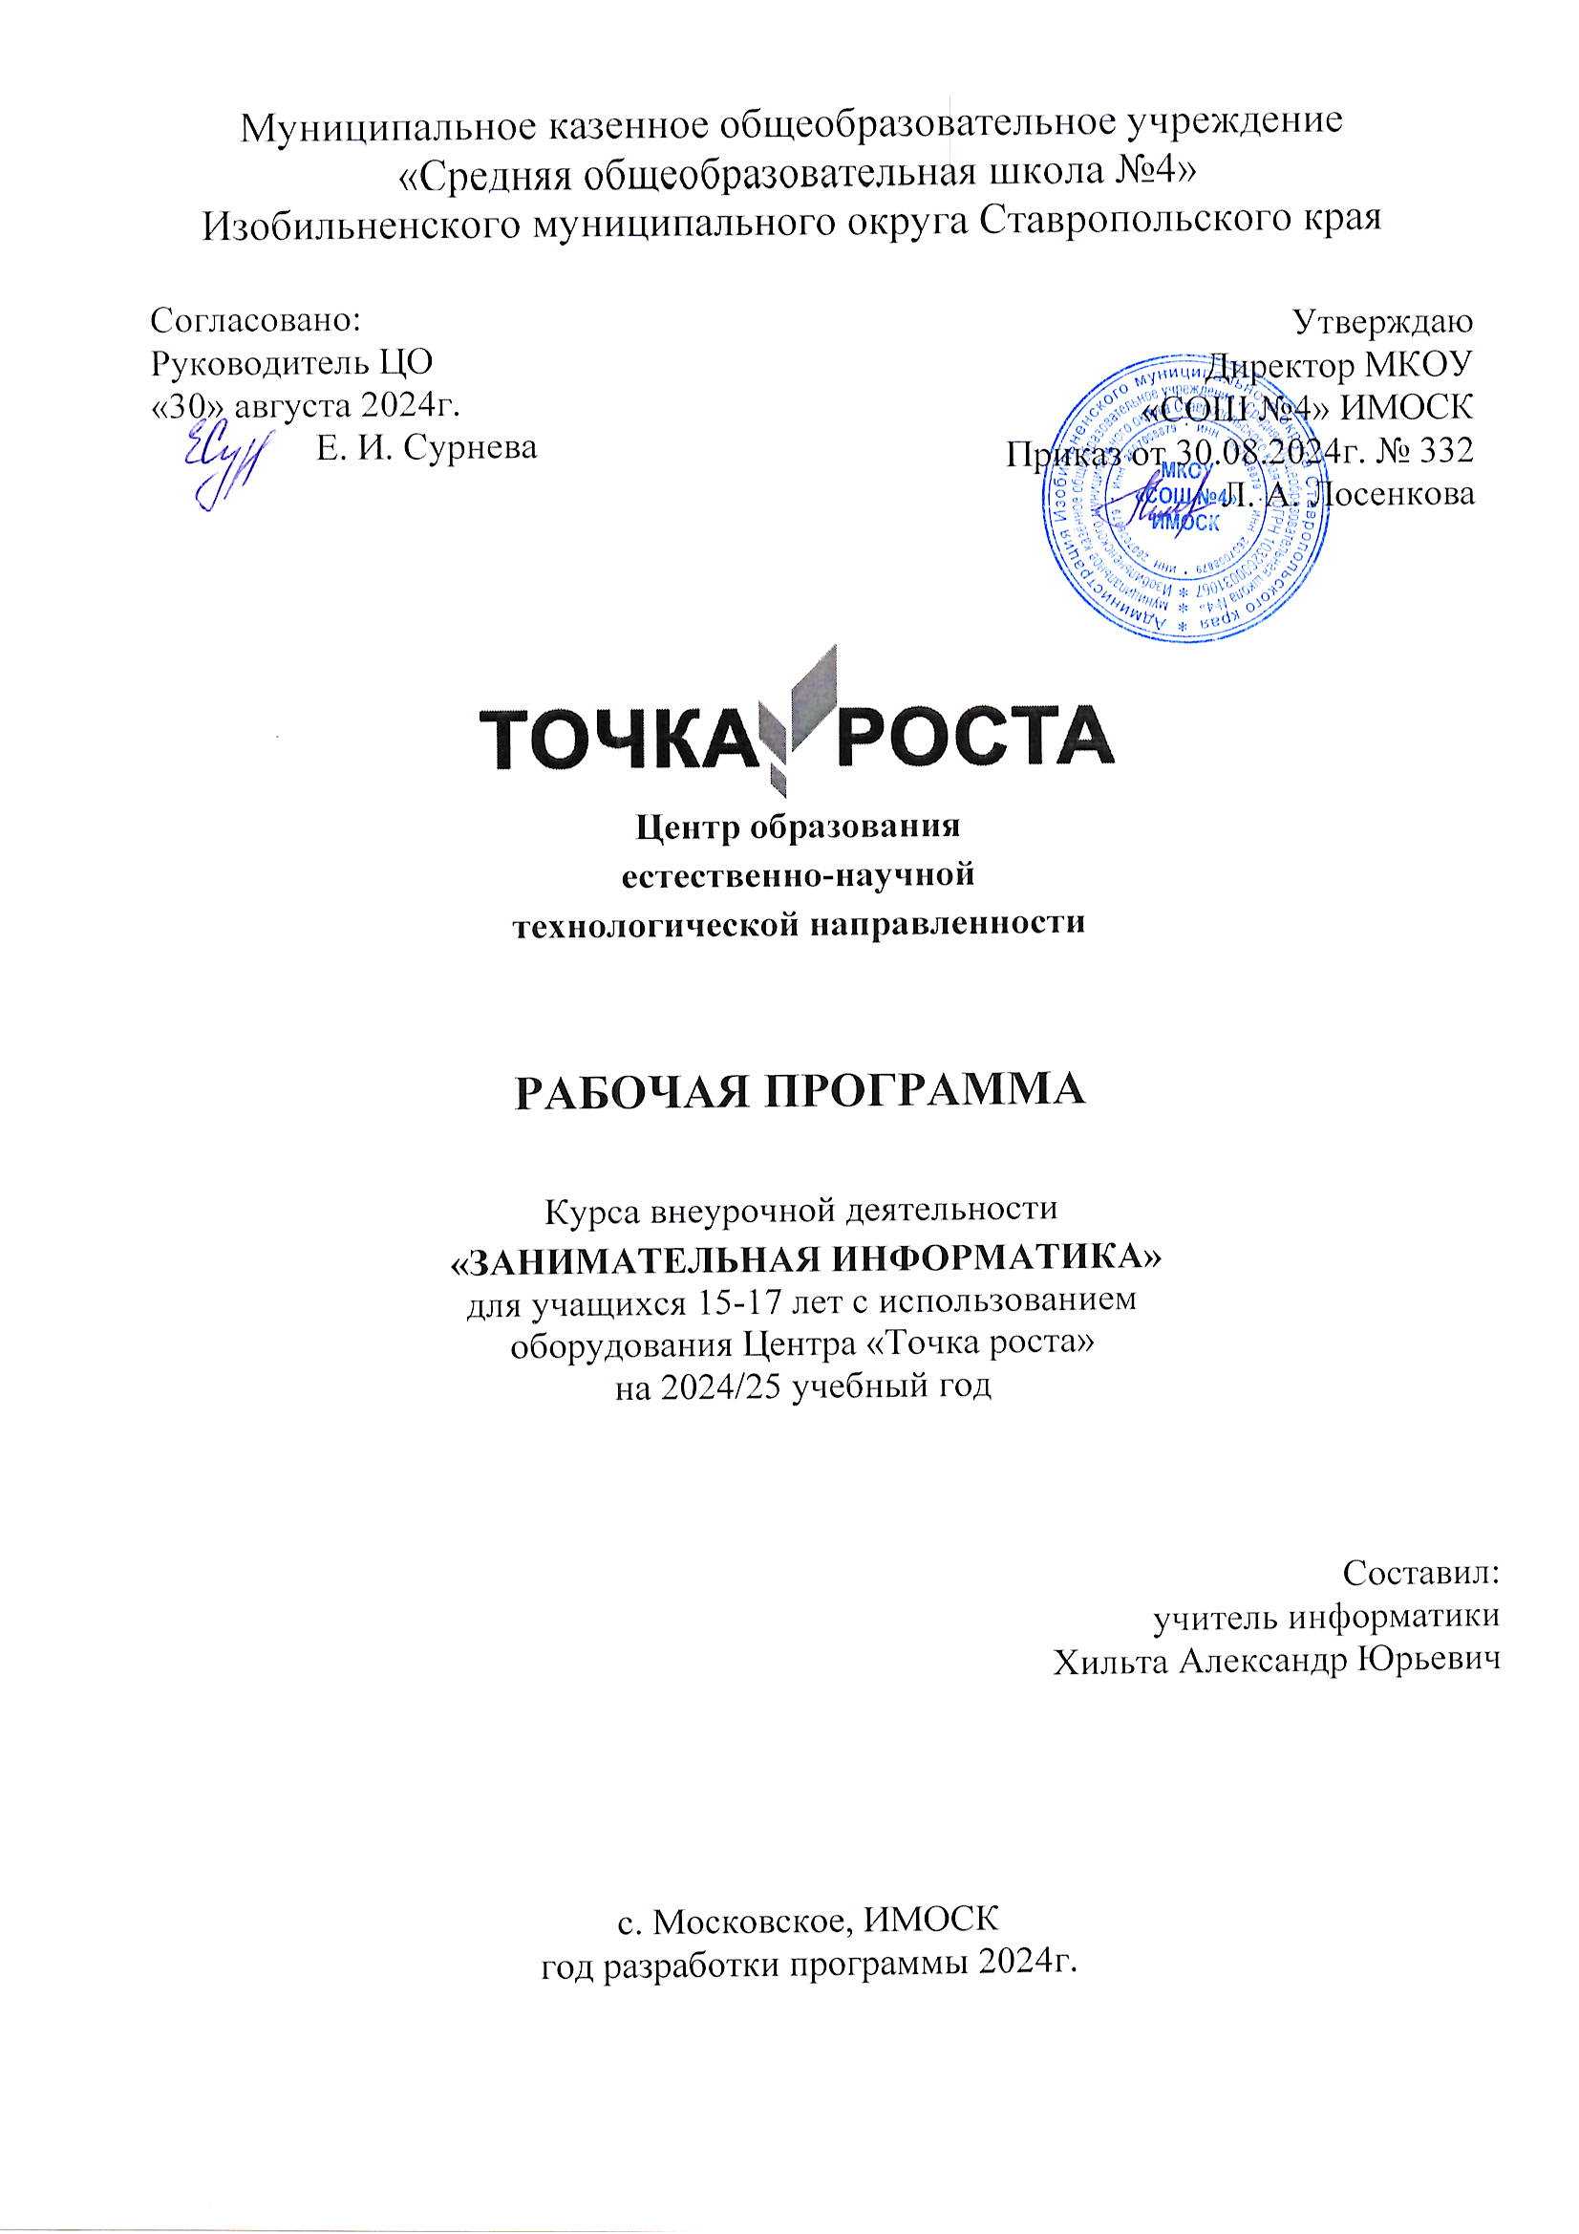

**Рабочая программа**

**внеурочной деятельности «Информатика»**

**для 9-11 классов с использованием оборудования центра «Точка роста».**

На базе центра «Точка роста» обеспечивается реализация образовательных программ естественнонаучной и технологической направленностей, разработанных в соответствии с требованиями законодательства в сфере образования и с учётом рекомендаций Федерального оператора учебного предмета «Информатика»

Рабочая программа внеурочной деятельности "Информатика" для обучающихся 9-11 классов составлена на основе федерального государственного образовательного стандарта «Информатика и ИКТ» для основной школы, учебного плана, примерной программы основного общего образования по информатике.

Программа разработана в соответствии:

* Законом РФ «Об образовании в Российской Федерации» (от 29 декабря 2012 года № 273-Ф3);
* Концепцией развития дополнительного образования детей (утв. Распоряжением Правительства РФ от 4 сентября 2014 г.№1726-р);
* Приказом Минобрнауки РФ от 29.08.2013г. №1008 «Порядок организации и осуществления образовательной деятельности по дополнительным общеобразовательным программам»;
* Постановлением Главного государственного санитарного врача РФ от 2 июля 2014г. №41 «Об утверждении СанПиН 2.4.4.3172-14

«Санитарно-эпидемиологические требования к устройству, содержанию и организации режима работы образовательных организаций

ДО детей»;

* Письмом Минобрнауки РФ от 18.11.2015г. №09-3242 «О направлении рекомендаций» (вместе с «Методическими рекомендациями по проектированию дополнительных общеразвивающих программ»);
* Письмом Минобрнауки РФ от 14.12.2015г. №09-3564 «О внеурочной деятельности и реализации дополнительных общеобразовательных программ» (вместе с «Методическими рекомендациями по организации внеурочной деятельности и реализации дополнительных общеобразовательных программ»);
* Письмом Минобрнауки РФ от 11.12.2006г. №06-1844 «О примерных требованиях к программам дополнительного образования детей»;
* Федеральный государственный образовательный стандарт основного общего образования (утвержден приказом Министерства

образования и науки Российской Федерации от 17 декабря 2010 г. № 1897) (ред. 21.12.2020) — URL: https://fgos.ru;

* Федеральный государственный образовательный стандарт среднего общего образования (утверждён приказом Министерства образования и науки Российской Федерации от 17 мая 2012 г. № 413) (ред. 11.12.2020) — URL: https://fgos.ru.

Программа адресована учащимся 9-11 классов. Рассчитана на 66 часов (по 2 часа в неделю), длительность 1 год.

Выбор данной программы – один из возможных вариантов подготовки, обучающихся к изучению базового курса школьной информатики. Данный курс является наиболее благоприятным этапом для формирования инструментальных (операциональных) личностных ресурсов, благодаря чему он может стать ключевым плацдармом всего школьного образования для формирования метапредметных образовательных результатов – освоенных обучающимися на базе одного, нескольких или всех учебных предметов способов деятельности, применимых как в рамках образовательного процесса, так и в реальных жизненных ситуациях.

Современный период общественного развития характеризуется новыми требованиями к общеобразовательной школе, предполагающими ориентацию образования не только на усвоение обучающимся определенной суммы знаний, но и на развитие его личности, его познавательных и созидательных способностей. В условиях информатизации и массовой коммуникации современного общества особую значимость приобретает подготовка подрастающего поколения в области информатики и ИКТ. Цели:

* формирование у учащихся умения владеть компьютером, использовать его для оформления результатов своей деятельности и решения практических задач;
* подготовка учащихся к активной полноценной жизни и работе в условиях технологически развитого общества;
* раскрытие основных возможностей, приемов и методов обработки информации разной структуры с помощью офисных программ.

Задачи:

* формирование знаний о значении информатики и вычислительной техники в развитии общества и в изменении характера труда человека;
* формирование умений моделирования и применения компьютера в разных предметных областях;
* формирование умений и навыков самостоятельного использования компьютера в качестве средства для решения практических задач;
* формирование умений и навыков работы над проектами по разным школьным дисциплинам.

Изучение информационных технологий в 9-11 классах является неотъемлемой частью современного общего образования и направлено на формирование у подрастающего поколения нового целостного миропонимания и информационного мировоззрения, понимания компьютера как современного средства обработки информации.

# Общая характеристика учебного курса

В настоящее время в связи с переходом на новые стандарты второго поколения происходит совершенствование внеурочной деятельности. Настоящая программа создает условия для социального, культурного и профессионального самоопределения, творческой самореализации личности ребёнка. Содержание программы направлено на воспитание интереса познания нового, развитию наблюдательности, умения анализировать, догадываться, рассуждать, доказывать, умения решать учебную задачу творчески.

Программа внеурочной деятельности «Информатика» предназначена для обучающихся 9-11 классов. Именно принадлежность к внеурочной деятельности определяет режим проведения, а именно все занятия по внеурочной деятельности проводятся после всех уроков основного расписания, продолжительность соответствует рекомендациям СанПиН, т. е. 40 минут. Занятия проводятся в кабинете информатики. Данная программа предполагает использование форм и методов обучения, адекватных возрастным возможностям школьника: •   беседы;

* соревнования;
* творческий практикум;

**Личностные, метапредметные и предметные результаты освоения курса.**

**Личностные образовательные результаты**:

1. широкие познавательные интересы, инициатива и любознательность, мотивы познания и творчества; готовность и способность учащихся к саморазвитию и реализации творческого потенциала в духовной и предметно-продуктивной деятельности за счет развития их образного, алгоритмического и логического мышления;
2. готовность к повышению своего образовательного уровня и продолжению обучения с использованием средств и методов информатики и ИКТ;
3. интерес к информатике и ИКТ, стремление использовать полученные знания в процессе обучения другим предметам и в жизни;
4. основы информационного мировоззрения – научного взгляда на область информационных процессов в живой природе, обществе, технике как одну из важнейших областей современной действительности;
5. способность увязать учебное содержание с собственным жизненным опытом и личными смыслами, понять значимость подготовки в области информатики и ИКТ в условиях развития информационного общества;
6. готовность к самостоятельным поступкам и действиям, принятию ответственности за их результаты; готовность к осуществлению индивидуальной и коллективной информационной деятельности;
7. способность к избирательному отношению к получаемой информации за счет умений ее анализа и критичного оценивания; ответственное отношение к информации с учетом правовых и этических аспектов ее распространения; 8. развитие чувства личной ответственности за качество окружающей информационной среды;

9. способность и готовность к принятию ценностей здорового образа жизни за счет знания основных гигиенических, эргономических и технических условий безопасной эксплуатации средств ИКТ.

**Метапредметные образовательные результаты**: уверенная ориентация учащихся в различных предметных областях за счет осознанного использования при изучении школьных

дисциплин таких общепредметных понятий как «объект», «система», «модель», «алгоритм» и др.

1. Владение основными общеучебными умениями информационно-логического характера: анализ объектов и ситуаций; синтез как составление целого из частей и самостоятельное достраивание недостающих компонентов; выбор оснований и критериев для сравнения, классификации объектов; обобщение и сравнение данных; подведение под понятие, выведение следствий; установление причинноследственных связей; построение логических цепочек рассуждений и т.д.,
2. владение умениями организации собственной учебной деятельности, включающими: целеполагание как постановку учебной задачи на основе соотнесения того, что уже известно, и того, что требуется установить; планирование – определение последовательности промежуточных целей с учетом конечного результата, разбиение задачи на подзадачи, разработка последовательности и структуры действий, необходимых для достижения цели при помощи фиксированного набора средств; прогнозирование – предвосхищение результата; контроль – интерпретация полученного результата, его соотнесение с имеющимися данными с целью установления соответствия или несоответствия (обнаружения ошибки); коррекция – внесение необходимых дополнений и корректив в план действий в случае обнаружения ошибки; оценка – осознание учащимся того, насколько качественно им решена учебно-познавательная задача;
3. владение основными универсальными умениями информационного характера: постановка и формулирование проблемы; поиск и выделение необходимой информации, применение методов информационного поиска; структурирование и визуализация информации; выбор наиболее эффективных способов решения задач в зависимости от конкретных условий; самостоятельное создание алгоритмов деятельности при решении проблем творческого и поискового характера;
4. широкий спектр умений и навыков использования средств информационных и коммуникационных технологий для сбора, хранения, преобразования и передачи различных видов, навыки создания личного информационного пространства;
5. владение базовыми навыками исследовательской деятельности, выполнения творческих проектов; владение способами и методами освоения новых инструментальных средств;
6. владение основами продуктивного взаимодействия и сотрудничества со сверстниками и взрослыми:
7. умение правильно, четко и однозначно сформулировать мысль в понятной собеседнику форме;
8. умение осуществлять в коллективе совместную информационную деятельность, в частности при выполнении проекта.

**Предметные образовательные результаты**  в сфере познавательной деятельности:

1. освоение основных понятий и методов информатики;
2. выделение основных информационных процессов в реальных ситуациях, нахождение сходства и различия протекания информационных процессов в различных системах;
3. выбор языка представления информации в соответствии с поставленной целью, определение внешней и внутренней формы представления информации, отвечающей данной задаче диалоговой или автоматической обработки информации (таблицы, схемы, диаграммы);
4. преобразование информации из одной формы представления в другую без потери её смысла и полноты;
5. решение задач из разных сфер человеческой деятельности с применением средств информационных технологий;

в сфере ценностно-ориентационной деятельности:

* 1. понимание роли информационных процессов как фундаментальной реальности окружающего мира и определяющего компонента современной информационной цивилизации;
  2. следование нормам жизни и труда в условиях информационной цивилизации;
  3. авторское право и интеллектуальная собственность; юридические аспекты и проблемы использования ИКТ в быту, учебном процессе, трудовой деятельности;

в сфере коммуникативной деятельности:

* 1. получение представления о возможностях получения и передачи информации с помощью электронных средств связи, о важнейших характеристиках каналов связи;
  2. овладение навыками использования основных средств телекоммуникаций, формирования запроса на поиск информации в Интернете с помощью программ навигации (браузеров) и поисковых программ;
  3. соблюдение норм этикета, российских и международных законов при передаче информации по телекоммуникационным каналам.

в сфере трудовой деятельности:

1. рациональное использование распространённых технических средств информационных технологий для решения общепользовательских задач и задач учебного процесса, усовершенствование навыков полученных в начальной школе;
2. выбор средств информационных технологий для решения поставленной задачи;
3. приобретение опыта создания и преобразования информации различного вида, в том числе с помощью компьютера.

в сфере эстетической деятельности:

1. знакомство с эстетически-значимыми компьютерными моделями из различных образовательных областей и средствами их создания;
2. приобретение опыта создания эстетически значимых объектов с помощью возможностей средств информационных технологий

(графических, цветовых, звуковых, анимационных).

в сфере охраны здоровья:

1. понимание особенностей работы со средствами информатизации, их влияния на здоровье человека, владение профилактическими мерами при работе с этими средствами;
2. соблюдение требований безопасности и гигиены в работе с компьютером и другими средствами информационных технологий.

Содержание курса "Информатика" для 9-11 классов.

1. **Обработка числовой информации в электронных таблицах MS Excel (32 часа).**

Роль Электронных таблиц в жизни современного человека*.* Относительные, абсолютные и смешанные ссылки. Использование формул. Выполнение расчётов. Понятие о сортировке (упорядочивании) данных. Фильтрация данных. Условное форматирование. Построение диаграмм и графиков.

Практические работы:

* + ПР1 "Ввод, редактирование и форматирование в электронных таблицах" •  ПР2 "Решение задач с использованием математических функций.." •  ПР3 Задачи поиска наименьших и наибольших значений.
  + ПР4 "Решение задач с использованием статистических функций."
  + ПР5 "Решение задач с использованием логических функций."
  + ПР6 Трансформация столбца в таблицу
  + ПР7 "Решение задач с использованием функций для работы с массивами."
  + ПР8 "Решение задач с использованием текстовых функций."
  + ПР 9 «Сортировка данных. Автоматические и расширенные фильтры.»
  + Пр 10 "Условное форматирование"
  + Пр 11 "Условное форматирование с использованием фоормул." •  Пр 12 Создание и отладка диаграмм разного типа.
  + ПР 13 "Построение графиков функций"

В результате изучения данного раздела учащиеся должны Знать/понимать:

* + назначение и функции программного обеспечения MS Excel;
  + форматы числовых данных;
  + о технологиях обработки информационных массивов с использованием электронной таблицы.

Уметь:

* + вводить данные в таблицы и форматировать согласно требованиям;
  + выполнять расчёты по встроенным и вводимым пользователем формулам;
  + производить сортировку и фильтрацию данных;
  + использовать условное форматирование для решения задач.
  + строить графики и диаграммы;

1. **ОСНОВЫ БАЗ ДАННЫХ. (34 ч.)**

Основные понятия баз данных. Создание базы данных. Создание и редактирование форм для ввода данных в таблицу. Сортировка, поиск и фильтрация данных. Создание запросов на выбор данных. Создание отчетов. Практические работы:

* + - ПР1 Создание таблиц-списков, определение полей в среде СУБД.
    - ПР2 Создание таблиц-ссылок, поддержка ограничений целостности в БД..
    - ПР3 Создание модели «сущность-связь» заданной предметной области.
    - ПР4 Создание базы данных в среде СУБД.
    - ПР5 Создание форм для ввода данных в одну таблицу.
    - ПР6 Редактирование форм с использованием конструктора.
    - ПР7 Создание форм с кнопками управления.
    - ПР8 Создание форм с макросами для кнопок управления.
    - ПР9 Создание простых запросов с использованием конструктора.
    - ПР10 Создание перекрестных запросов с использованием мастера.
    - ПР11 Создание отчетов с использованием мастеров.
    - ПР12 Создание отчетов по одной и нескольким таблицам.

В результате изучения данного раздела учащиеся должны Знать/понимать:

* + - назначение и функции программного обеспечения MS Access; •   понятие и основные объекты реляционной модели данных.; •   назначение и разновидности форм для ввода данных.
    - Понятие запроса и отчета в реляционной базе данных.

Уметь:

* + - создавать базы данных для заданной предметной области;
    - создавать формы для ввода данных в таблицы и настраивать их для работы с помощью конструктора;
    - выполнять расчёты в построителе выражений по встроенным формулам;
    - производить сортировку и фильтрацию данных; •   создавать необходимые запросы для выборки данных; •   создавать отчеты.

**Учебно-тематический план занятий дополнительной образовательной программы «Информатика» с использованием цифровой лаборатории**

**«Точка роста» 9-11 класс**

|  |  |  |  |  |
| --- | --- | --- | --- | --- |
| № п/п | Наименование разделов и тем | количество учебных часов | В том числе | |
| Теоретических | Практических |
| 1 | Знакомство с интерфейсом MS Excel. | 4 | 2 | 2 |
| 2 | Ввод и редактирование формул. Встроенные функции и их использование. | 16 | 9 | 7 |
| 3 | Обработка и выборка данных | 8 | 4 | 4 |
| 4 | Построение диаграмм и графиков в MS Excel. | 4 | 2 | 2 |
| 5 | Основные понятия баз данных. Создание базы данных | 12 | 6 | 6 |
| 6 | Интерфейс пользователя базы данных | 8 | 4 | 4 |
| 7 | Выбор данных. Операции с группами записей. | 8 | 4 | 4 |
| 8 | Вывод данных. | 4 | 2 | 2 |
| 9 | Зачетное задание: Создание базы данных | 2 |  | 2 |
|  | Итого: | 66 | 33 | 33 |